Acuerdo 06/2018 del Fiscal General del Estado de Morelos, por el que se da a conocer “El Acuerdo de la Conferencia Nacional de Procuración de Justicia, por el que se Instituye el 22 de octubre como el día nacional del Ministerio Público.

Consejería Jurídica del Poder Ejecutivo del Estado de Morelos. Última Reforma: Texto original
Dirección General de Legislación. Subdirección de Jurismática.
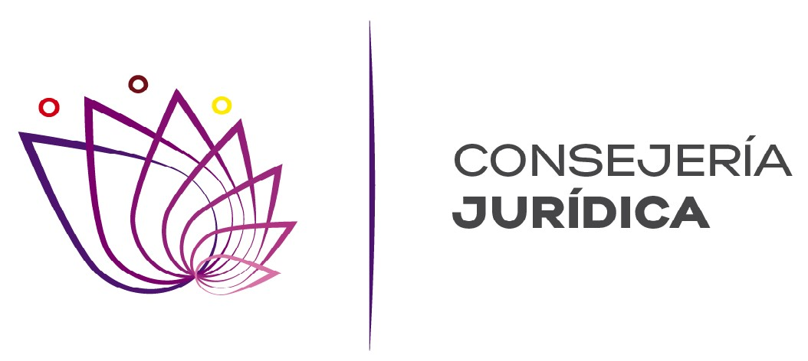
ACUERDO 06/2018 DEL FISCAL GENERAL DEL ESTADO DE MORELOS, POR EL QUE SE DA A CONOCER “EL ACUERDO DE LA CONFERENCIA NACIONAL DE PROCURACIÓN DE JUSTICIA, POR EL QUE SE INSTITUYE EL 22 DE OCTUBRE COMO EL DÍA NACIONAL DEL MINISTERIO PÚBLICO”
OBSERVACIONES GENERALES. -

Aprobación 2018/08/21
Publicación 2019/01/23
Vigencia 2018/08/21
Expidió Fiscalía General del Estado
Periódico Oficial 5670 “Tierra y Libertad”

Al margen izquierdo un Escudo del estado de Morelos que dice: “Tierra y Libertad”.- La tierra volverá a quienes la trabajan con sus manos.- Fiscalía General del Estado de Morelos.  LICENCIADO EN DERECHO URIEL CARMONA GÁNDARA, FISCAL GENERAL DEL ESTADO DE MORELOS, EN EJERCICIO DE LAS FACULTADES QUE ME CONFIEREN LOS ARTÍCULOS 21, DE LA CONSTITUCIÓN POLÍTICA DE LOS ESTADOS UNIDOS MEXICANOS; 79-A Y 79-B, DE LA CONSTITUCIÓN POLÍTICA DEL ESTADO LIBRE Y SOBERANO DE MORELOS; 3, 5, 7, 8, 9, 21,  22, FRACCIONES I, II, VII, XI Y XXIV, Y 25, DE LA LEY ORGÁNICA DE LA FISCALÍA GENERAL DEL ESTADO DE MORELOS; 1, 2, 3, 4 Y 14, FRACCIONES I y IX, DEL REGLAMENTO DE ESTA, Y CONSIDERANDO:  Que el artículo 21, de la Constitución Política de los Estados Unidos Mexicanos, determina que la investigación de los delitos corresponde al Ministerio Público y a las policías, las cuales actuarán bajo la conducción y mando de aquél en el ejercicio de esta función.  Que de conformidad con la Ley Orgánica de la Fiscalía General del Estado de Morelos, la Autonomía Constitucional de la Fiscalía General, debe ser entendida como la facultad que le ha sido otorgada para expedir sus propias disposiciones normativas, con el propósito de regular las acciones que desarrolla en el ámbito de su competencia, delimitar las atribuciones que ejerce y regir su actuación, bajo las políticas permanentes de especialización técnica, profesionalización y rendición de cuentas, debiendo respetar en todo momento, la Constitución, tanto Federal como Local, y la Ley.  Tomando en consideración como antecedente la Constitución de Apatzingán, primer documento de naturaleza constitucional que contempla la figura de un Fiscal letrado para lo criminal, dotado de autonomía, procurando justicia en territorio mexicano, cuya autonomía se regirá bajo los principios que establece la Constitución Política de los Estados Unidos Mexicanos, y en la Ley General de Sistema Nacional de Seguridad Pública, es de importancia conmemorar a los agentes del Ministerio Público en el ámbito de su profesión para fomentar los | 2 de 7

valores éticos e impulsar el valor integral del personal de procuración de justicia, ya que no se contaba con registro alguno en el ámbito nacional y estatal, que tuviera la finalidad de conmemorar las funciones que realiza el Ministerio Público en México.  Que es necesario el reconocimiento y conmemoración del Día Nacional del Ministerio Público, impulsado por la Conferencia Nacional de Procuración de Justicia, así como dar el debido cumplimiento y la difusión en nuestra Entidad Federativa en el marco del acuerdo alcanzado.  Por lo que, con base en la normatividad interna de la Fiscalía General para el Estado de Morelos, que otorga al Fiscal General, la atribución para crear acuerdos, en ejercicio de la Autonomía Constitucional, así como las consideraciones anteriores, tengo bien expedir el siguiente:  ACUERDO 06/2018 DEL FISCAL GENERAL DEL ESTADO DE MORELOS, POR  EL QUE SE DA A CONOCER “EL ACUERDO DE LA CONFERENCIA NACIONAL DE PROCURACIÓN DE JUSTICIA, POR EL QUE SE INSTITUYE EL  22 DE OCTUBRE COMO EL DÍA NACIONAL DEL MINISTERIO PÚBLICO”  ARTÍCULO 1.- A través del presente Acuerdo, se da a conocer la publicación del Acuerdo de la Conferencia Nacional de Procuración de Justicia, por el que se instituye el 22 de octubre como el Día Nacional del Ministerio Público, publicado en el Diario Oficial de la Federación el día 23 de julio de 2018.  ARTÍCULO 2.- El presente Acuerdo tiene por objeto:  ÚNICO: Dar a conocer el Día Nacional del Ministerio Público, instruido mediante el “Acuerdo de la Conferencia Nacional de Procuración de Justicia por el que se instituye el 22 de octubre como el Día Nacional del Ministerio Público” que se transcriben en los términos siguientes:  “DOF.- Diario Oficial de la Federación DOF: 23/07/2018 | 3 de 7

AVISO por el que se da a conocer “el Acuerdo de la Conferencia Nacional de Procuración de Justicia por el que se instituye el 22 de Octubre como el Día Nacional del Ministerio Público”.  Al margen un sello con el Escudo Nacional, que dice: Estados Unidos Mexicanos.- Procuraduría General de la República.  “AVISO POR EL QUE SE DA A CONOCER EL ACUERDO DE LA CONFERENCIA NACIONAL DE PROCURACIÓN DE JUSTICIA POR EL QUE SE INSTITUYE EL 22 DE OCTUBRE COMO EL "DÍA NACIONAL DEL MINISTERIO PÚBLICO"  LETICIA CATALINA SOTO ACOSTA, Secretaria Técnica de la Conferencia Nacional de Procuración de Justicia, con fundamento en lo dispuesto por los artículos 21 y 102, apartado A, de la Constitución Política de los Estados Unidos Mexicanos; 2, 3, 10, fracción II, 11, 23 y 25, de la Ley General del Sistema  Nacional de Seguridad Pública; 1, 2, 5 y 7, de la Ley Orgánica de la Procuraduría General de la República; 1, 12 y 89, de su Reglamento; y 64, 67 y 68, de los Estatutos de la Conferencia Nacional de Procuración de Justicia, a efecto de dar cumplimiento al acuerdo CNPJ/XXXIX/24/2018, adoptado en el marco de la XXXIX Asamblea Plenaria de la Conferencia Nacional de Procuración de Justicia, informo lo siguiente:  Tomando en consideración que el 22 de octubre de 1814, se sancionó el Decreto Constitucional para la Libertad de la América Mexicana, mejor conocido como "Constitución de Apatzingán"; primer documento de naturaleza constitucional que ya se refiere a los territorios de nuestro país como la América «Mexicana».  Que la "Constitución de Apatzingán" es el primer documento de naturaleza constitucional que contempla la figura de un fiscal letrado "para lo criminal", el cual estaría dotado de cierta autonomía debido a que sería nombrado por el Supremo Congreso Mexicano. | 4 de 7

Que los artículos 102, apartado A, y 116, fracción IX, ambos de la Constitución Política de los Estados Unidos Mexicanos, mandatan que las funciones de procuración de justicia se desarrollen, entre otros, con base en el principio de autonomía.  Que el artículo 40, fracción XVIII, de la Ley General del Sistema Nacional de Seguridad Pública establece que las Instituciones de Seguridad Pública deberán fomentar, entre otros valores, la integridad y el espíritu de cuerpo, en el personal bajo su mando.  Que no existe en el ámbito nacional, algún día que tenga como finalidad conmemorar la función que realizan los ministerios públicos del país; y,  Que atendiendo a los antecedentes histórico-constitucionales, así como a las demás circunstancias señaladas, la Conferencia Nacional de Procuración de  Justicia, con fundamento en el artículo 25, fracciones I y VIII de la Ley General del Sistema Nacional de Seguridad Pública, y con el objeto de reconocer la función que desarrollan los ministerios públicos, tanto federales como locales, así como su importancia en la consolidación del Sistema de Justicia Penal Acusatorio, aprobó el acuerdo siguiente:  "CNPJ/XXXIX/24/2018.- ASUNTOS GENERALES.  a) Día Nacional del Ministerio Público.  Las y los Procuradores y Fiscales Generales de Justicia integrantes de la Conferencia Nacional de Procuración de Justicia toman conocimiento de la propuesta realizada por la Procuraduría General de la República a través del Jefe de Unidad y encargado del Instituto de Formación Ministerial, Policial y Pericial de la Coordinación de Planeación, Desarrollo e Innovación Institucional, en la que se somete a consideración del Pleno que el 22 de octubre de cada año se conmemore el Día Nacional del Ministerio Público.  En tal sentido, las y los integrantes de la Conferencia Nacional de Procuración de Justicia, con fundamento en el artículo 25, fracciones I y VIII, de la Ley General del | 5 de 7

Sistema Nacional de Seguridad Pública, y con el objeto de reconocer la función que desarrollan los ministerios públicos, tanto federales como locales, así como su importancia en la consolidación del Sistema de Justicia Penal Acusatorio, aprueban instituir el día 22 de octubre como el "Día Nacional del Ministerio Público".  Ciudad de México, a 9 de julio de 2018.- La Secretaria Técnica de la Conferencia  Nacional de Procuración de Justicia.- Leticia Catalina Soto Acosta.- Rúbrica.”  Artículo 3.- El servidor público que quebrante las disposiciones del presente Acuerdo será sujeto de las responsabilidades que resulten.  ARTÍCULOS TRANSITORIOS  PRIMERO.- El presente Acuerdo entrará en vigencia un día posterior a la fecha de su publicación en el Periódico Oficial “Tierra y Libertad”, Órgano Informativo del Gobierno del Estado.  SEGUNDO. Los servidores públicos de la Fiscalía General del Estado de Morelos, realizarán todas las acciones para el reconocimiento e institución del Día Nacional del Ministerio Público.  TERCERO.- La Secretaría Ejecutiva de la Fiscalía General, dará la difusión a este Acuerdo entre las Unidades Administrativas de la Fiscalía General.  Dado en la Ciudad de Cuernavaca, Morelos a los veintiún días del mes de agosto de 2018.  LIC. URIEL CARMONA GÁNDARA  FISCAL GENERAL DEL ESTADO DE MORELOS  M. en D. MARIA LETICIA AGÜERO  COORDINADORA GENERAL DE ÓRGANOS AUXILIARES DE LA FISCALÍA GENERAL DEL ESTADO DE MORELOS RÚBRICAS. | 6 de 7

7 de 7

